Конфигурирование в системе «1С:Предприятие 8»

Домашнее задание 3.11.3

В план счетов «Счета» добавьте счета в соответствии со списком на картинке. Создайте форму списка и оформите список, «как на картинке».
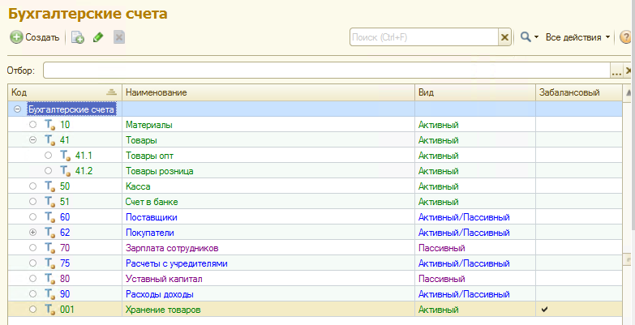
Настройка делается в форме списка плана счетов, в свойстве «Настройка списка» реквизита формы типа Динамический список.
